安装Git

https://git-scm.com/download/linux



使用过程中出现的问题

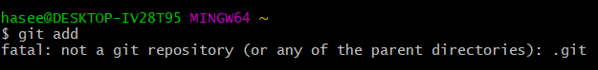

解决

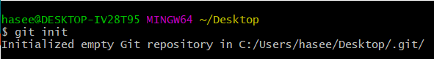

在ubuntu中创建新仓库，可以通过创建新仓库时的提醒更改名字

git config –global init.defaultBranch name

name=main\trunk\development

git branch -m newname

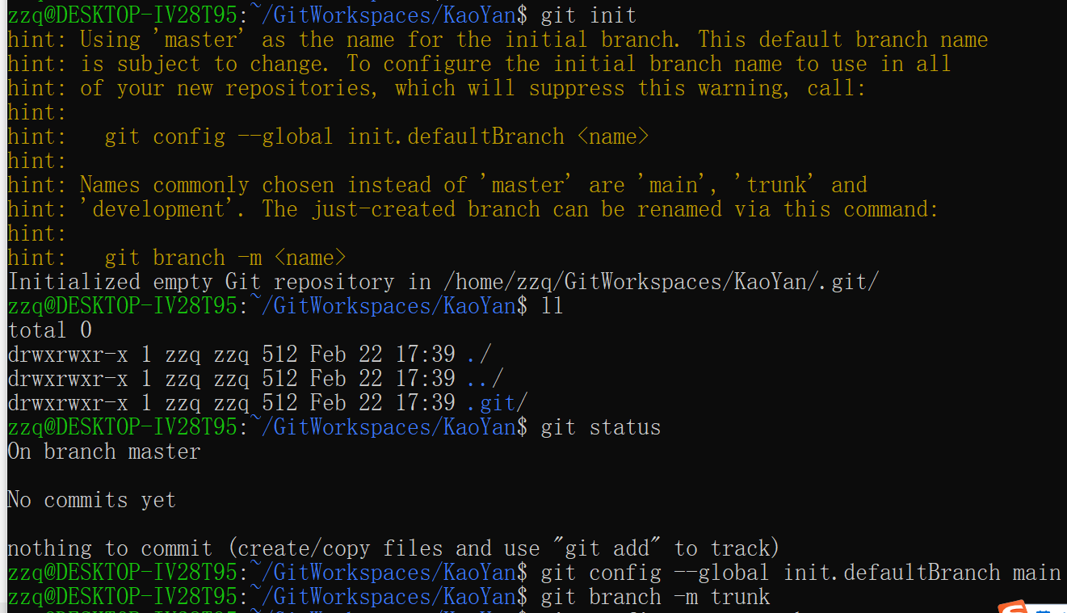

添加文件，查看历史记录

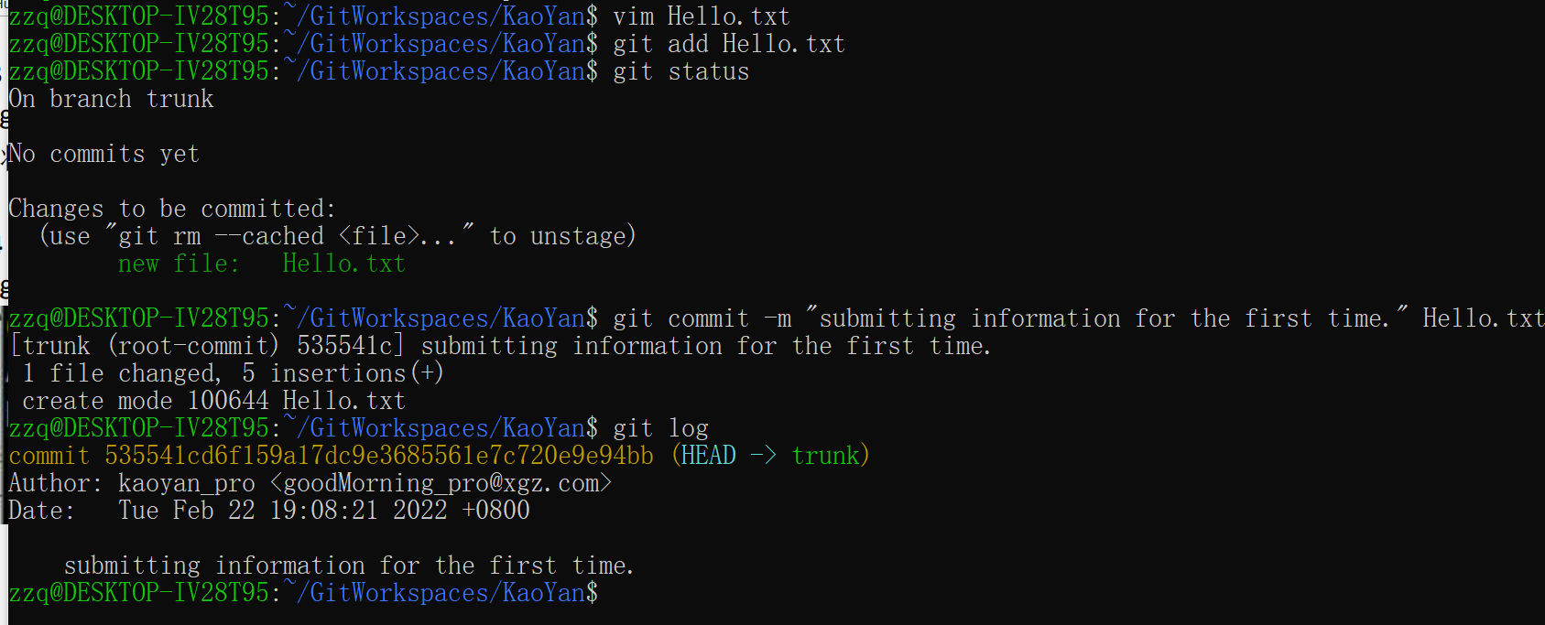

前进后退

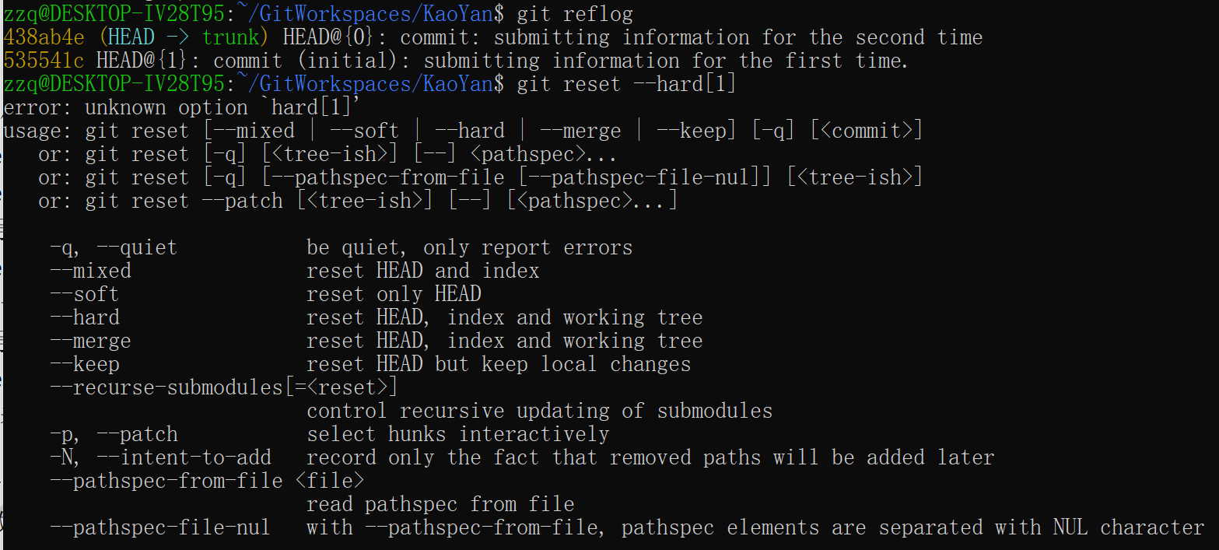

使用git commit -a时所遇到的问题

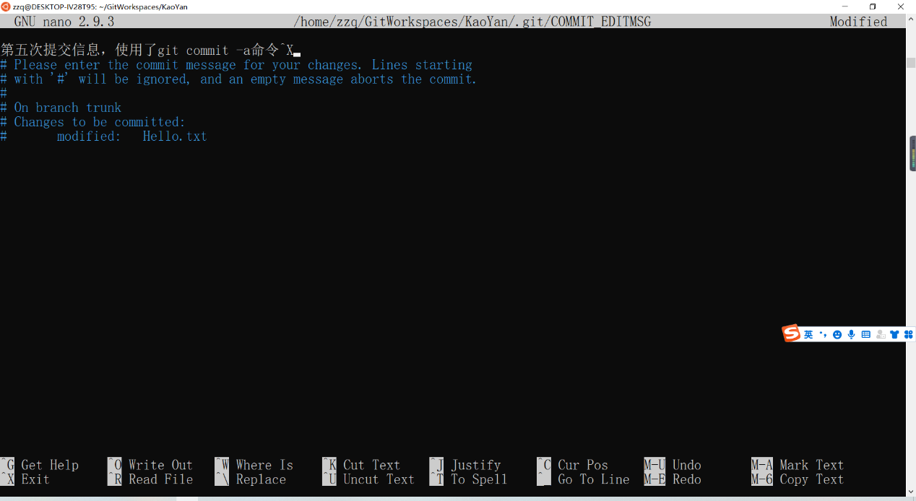

会自动跳出GNU NANO编辑器

关于nano的文章

[试试 GNU nano，一个轻量级的 Vim 替代品 | Linux 中国 - 知乎 (zhihu.com)](https://zhuanlan.zhihu.com/p/341705638)

<https://zhuanlan.zhihu.com/p/341705638>

<https://blog.csdn.net/weixin_44166997/article/details/93216783>

关于CRLF和LF的区别

<https://zhuanlan.zhihu.com/p/380574688>

<https://blog.csdn.net/lizhongyu0922/article/details/84284286>

使用如下命令时

git rm --cached Hello.txt

会将缓存区里的文件给删掉，而不会影响到工作区的该文件。

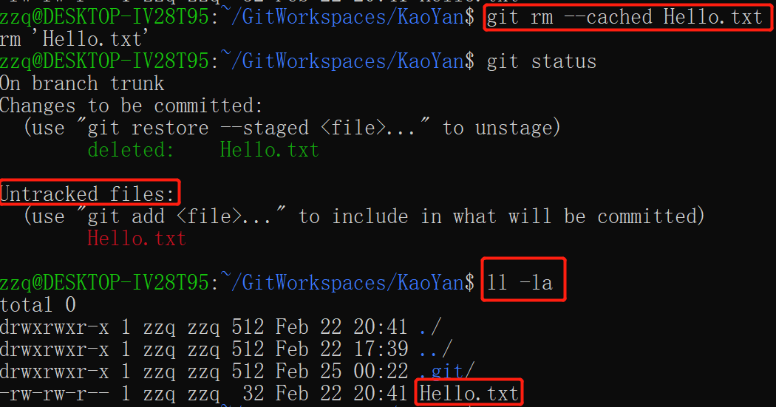

分支冲突表现

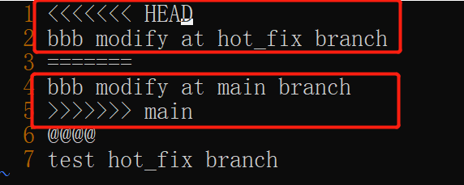

当前分支所修改

GitHub远程库地址

<https://github.com/POWERFULZHENG/Hello-World>

https://github.com/POWERFULZHENG/Python-learning.git